第10课时　空间角的计算(2)



知识技能

1. 能利用向量方法求平面与平面所成的角．

2. 理解平面与平面所成的角与它们法向量的夹角的关系．

思想方法

灵活选用向量的方法、坐标法与综合法，从不同角度解释立体几何问题——空间的角的计算，体会向量的思想方法．

核心素养

通过将二面角转化为两平面法向量的夹角的过程，培养观察、实验、探究、验证与交流等数学活动能力；通过二面角的大小与两平面法向量的夹角相等或互补，培养辨析能力；在用向量法求二面角的过程中，提升数学运算、逻辑推理素养．



用向量方法解决平面与平面所成角的计算问题．



问题导引

预习教材P34～35，思考下面的问题：

1. 在“立体几何初步”中，二面角是怎样定义的？它的取值在什么范围内？

2. 如何用平面的法向量求两个平面所成的角？

即时体验

1. 二面角的大小与这两个平面法向量夹角大小的关系是相等或互补.

2. 二面角的取值范围是[0,_π].

3. 在一个二面角的一个面内有一点，它到棱的距离等于到另一个面的距离的2倍，则这个二面角的大小为30°或150°.



一、 问题情境

1. 怎样用向量方法求解两条异面直线所成的角、直线与平面所成的角？

2. 两条异面直线所成的角可以转化为求两条异面直线的方向向量的夹角；斜线与平面所成的角可以转化为直线的方向向量与平面的法向量(平面垂线的方向向量)的夹角，那么类比可知二面角的大小是否也可以转化为两个代表平面的直线的方向向量来表示夹角呢？

二、 数学建构

问题1　二面角的大小是如何度量的？

问题2　二面角*θ*是如何定义的？你能在图示中作出二面角*θ*吗？能否找到两个直线的方向向量来求解？

解　由于向量是可以平移的，所以可以在二面角的两个半平面内各找一条直线垂直于棱，如图1，则这两条直线的方向向量所成的角即为二面角(或其补角)．这种方法其实就是综合几何法中构造平面角的方法的向量表示.

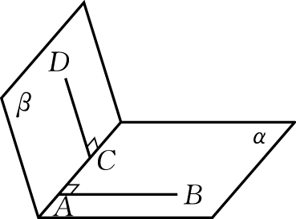

(图1)

问题3　什么叫平面的法向量？你能在图示中作出平面*α*， *β*的法向量吗？

问题4　观察图示，请研究二面角*θ*与这两个平面的法向量的夹角的关系．[1]

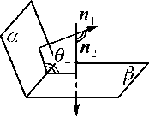 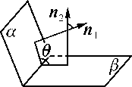

(图2)　　　　 (图3)

解　在定义了平面的法向量之后，我们就可以用平面的法向量来求两个平面所成的角．由于平面的法向量垂直于平面，这样，两个平面所成的二面角就可以转化为这两个平面的法向量所成的角．

二面角的取值范围是[0, π]，所以二面角*θ*与这两个平面的法向量的夹角*φ*相等或互补．图2中，*θ*＝*φ*；图3中，*θ*＝180°－*φ*.当两个法向量的方向都指向二面角的内部(或外部)时，*θ*＝180°－*φ*；当两个法向量的方向一个指向二面角内部，一个指向二面角外部时，*θ*＝*φ*.

三、 数学运用

例1　如图，*PA*⊥平面*ABC, AC*⊥*BC, BC*＝， *PA*＝*AC*＝1，求二面角*A*­*PB*­*C*的余弦值．[2]

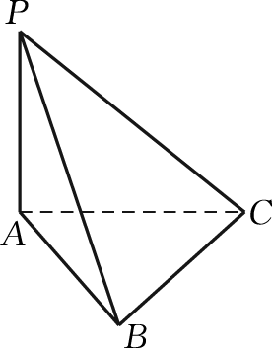

(例1)

(见学生用书课堂本P19)

[处理建议]　在二面角的两个半平面内分别过点*A, C*作*AE*⊥*PB, CD*⊥*PB*，可得直线*AE*与*CD*所成的角即为二面角(或其补角)．

[规范板书]　解　以*C*为坐标原点，*CA, CB*所在直线分别为*x*轴、*y*轴建立如图所示的空间直角坐标系*C*­*xyz*.取*PB*的中点*D*，连接*DC*，易知*BC*＝*PC*＝，故*DC*⊥*PB*.作*AE*⊥*PB*于点*E*，则向量与的夹角的大小为二面角*A*­*PB*­*C*的大小．

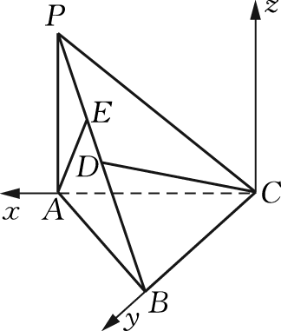

(例1答图)

因为*A*点坐标为(1, 0, 0), *B*点坐标为(0, ， 0), *C*点坐标为(0, 0, 0), *P*点坐标为(1, 0, 1)，而*D*为*PB*的中点，所以*D*点坐标为.

在Rt△*PAB*中，由△*PAB*∽△*AEB*∽△*PEA*，可得＝＝， 所以*E*点坐标为.

所以＝， ＝， 所以·＝.

又因为||＝， ||＝1, 所以cos〈， 〉＝＝＝， 所以二面角*A*­*PB*­*C*的余弦值为.

[题后反思]　本题亦可以通过分别求两个半平面的法向量来求解二面角，但显然运算更复杂．

　如图，在三棱锥*P*­*ABC*中，*PA*＝*PB*＝*PC*＝*BC*＝*AB*＝1, *AC*＝，求二面角*A*­*PC*­*B*的余弦值．

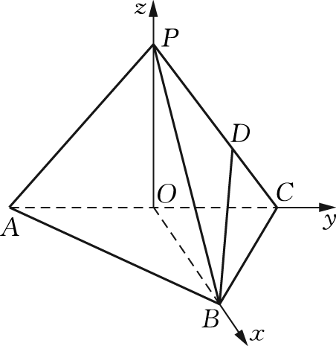

(变式)

[规范板书]　解　取*AC*的中点*O*，*PC*的中点*D*，连接*PO, OB, BD*.

因为*PA*＝*PC*＝*AB*＝*BC*＝1, *AC*＝，

所以*PA*2＋*PC*2＝*AB*2＋*BC*2＝*AC*2，

所以*AP*⊥*PC, AB*⊥*BC*.

因为*O*为*AC*的中点，所以*PO*＝*OB*＝＝， *BO*⊥*OC*，*PO*⊥*AC*.

又因为*PB*＝1, 所以*OP*2＋*OB*2＝*PB*2, 所以*PO*⊥*OB*.又因为*OB*∩*AC*＝*O, OB, AC*⊂平面*ABC,* 所以*PO*⊥平面*ABC*.而*OC*⊂平面*ABC*，所以*PO*⊥*OC*.

所以以*O*为原点，{， ， }为正交基底建立空间直角坐标系．

因为*BP*＝*BC, D*为*PC*的中点，所以*BD*⊥*PC*.又因为*AP*⊥*PC,* 所以与的夹角为二面角*A*­*PC*­*B*的大小．

由点*P*， *A*， *B*， *C*知点*D*，所以＝， ＝.

所以cos〈， 〉＝＝＝， 所以二面角*A*­*PC*­*B*的余弦值为.

[题后反思]　本题还可以连接*OD*，可知∠*ODB*即为二面角*A*­*PC*­*B*的大小，故用综合几何法寻找本题中二面角来求解更为简便．

例2　如图，在直三棱柱*ABC*­*A*1*B*1*C*1中，*AC*＝*BC*＝*AA*1，*D*是棱*AA*1的中点，*DC*1⊥*BD*.

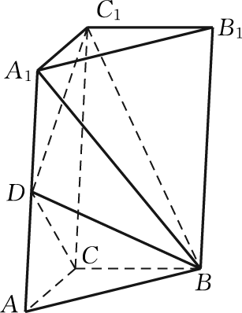

(例2)

(1) 求证：*DC*1⊥*BC*；

(2) 求二面角*A*1­*BD*­*C*1的大小．[3]

(见学生用书课堂本P20)

[处理意见]　先引导学生对规则图形建立空间直角坐标系，再引导学生分别求出平面*A*1*BD*与平面*C*1*BD*的法向量，并求出这两个法向量的夹角，从而确定二面角的大小．

[规范板书]　解　(1) 在矩形*AA*1*C*1*C*中，由于*D*为*AA*1的中点，故*DC*＝*DC*1.

而*AC*＝*AA*1，可得*DC*＋*DC*2＝*A*1*C*＋*A*1*D*2＋*AD*2＋*AC*2＝4*AC*2＝*CC*，所以*DC*1⊥*DC*.

而*DC*1⊥*BD*，*DC*∩*BD*＝*D*，所以*DC*1⊥平面*BCD*.

因为*BC*⊂平面*BCD*，所以*DC*1⊥*BC*.

(2) 由(1)知*BC*⊥*DC*1，且*BC*⊥*CC*1，*DC*1∩*CC*1＝*C*1，则*BC*⊥平面*ACC*1*A*1，所以*CA, CB, CC*1两两垂直．故以*C*为坐标原点，{， ， }为正交基底，||为单位长度，建立如图所示的空间直角坐标系*C*­*xyz*.

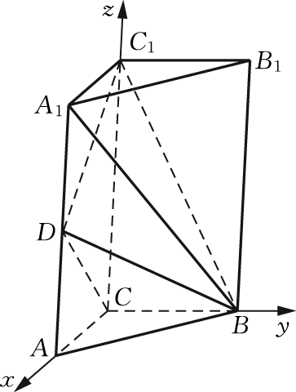

(例2答图)

因此，可知点*A*1(1, 0, 2), *B*(0, 1, 0), *D*(1, 0, 1), *C*1(0, 0, 2)．

则＝(0, 0, －1)，＝(1, －1, 1), ＝(－1, 0, 1)．

设***n***＝(*x, y, z*)是平面*A*1*BD*的一个法向量，

则即可取***n***＝(1, 1, 0)．

设***m***＝(*x, y, z*)是平面*C*1*BD*的一个法向量，

则即可取***m***＝(1, 2, 1)．

从而cos〈***n, m***〉＝＝＝.

故二面角*A*1­*BDC*1的大小为30°.

[题后反思]　本题也可先确定二面角，再用向量的方法求这个二面角的大小，但比较复杂，解题时，根据具体情况选择适当的方法．

　在正方体*ABCD*­*A*1*B*1*C*1*D*1中，求二面角*C*­*D*1*B*1­*B*的大小.

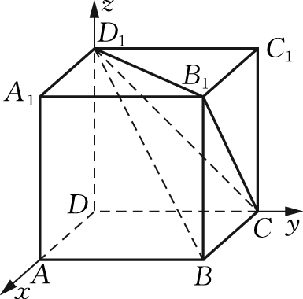

(变式)

[规范板书]　解　以{，，}为单位正交基底建立如图所示的空间直角坐标系*D*­*xyz*，则知点*B*(1, 1, 0), *C*(0, 1, 0), *B*1(1, 1, 1), *D*1(0, 0, 1)．

所以＝(－1, －1, 0), ＝(0, 0, －1), ＝(－1, 0, －1)．设***m***＝(*x*1, *y*1, *z*1)是平面*B*1*D*1*C*的一个法向量，则所以即取*x*1＝1，则*y*1＝－1, *z*1＝－1，所以***m***＝(1, －1, －1)．设***n***＝(*x*2, *y*2, *z*2)是平面*B*1*D*1*B*的一个法向量，则所以即取*x*2＝1，则 *y*2＝－1，所以***n***＝(1, －1, 0)．因为***m***·***n***＝2，|***m***|＝， |***n***|＝，所以cos〈***m, n***〉＝＝＝，可得向量***m***与***n***的夹角约为35.26°.

根据图形可知，二面角*C*­*D*1*B*1­*B*的大小约为35.26°.

[题后反思]　用向量的方法求二面角的大小，应注意根据图形确定两个法向量的夹角与二面角的大小是相等还是互补．

例3　如图，圆锥的底面半径为2，其侧面积是底面积的2倍，线段*AB*为圆锥底面⊙*O*的直径，在底面⊙*O*内以线段*AO*为直径作⊙*M, P*为⊙*M*上异于点*A, O*的动点．

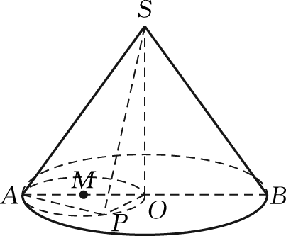

(例3)

(1) 求证：平面*SAP*⊥平面*SOP*；

(2) 当三棱椎*S*­*APO*的体积最大时，求二面角*A*­*SP*­*B*的余弦值．[4]

[处理建议]　由于圆锥是旋转体，其旋转轴*SO*⊥⊙*O*，故可以*O*为原点，*SO*为竖轴建系求解．

[规范板书]　(1) 证明　因为*SO*⊥底面⊙*O*，*AP*⊂底面⊙*O*，所以*SO*⊥*AP*. 因为*AO*为⊙*M*的直径，所以*PO*⊥*AP*. 因为*SO, PO*⊂平面*SOP, SO*∩*PO*＝*O,* 所以*AP*⊥平面*SOP*. 因为*AP*⊂平面*SAP,* 所以平面*SAP*⊥平面*SOP*.

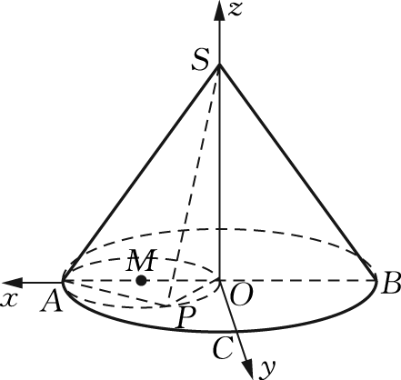

(例3答图)

(2) 解　设圆锥的母线长为*l*，底面半径为*r*，所以*S*侧＝×2π*rl*＝π*rl, S*底＝π*r*2，依题意得2π*r*2＝π*rl,* 所以*l*＝2*r*. 因为*r*＝2, 所以*l*＝4.

所以*AB*＝*AS*＝*BS*＝4.因为*SO*⊥*AO*，所以*SO*＝＝2.

在底面作⊙*O*的半径*OC*，使得*OA*⊥*OC*.

因为*SO*⊥*OA, SO*⊥*OC,* 所以以*O*为原点，*OA*为*x*轴、*OC*为*y*轴、*OS*为*z*轴建立空间直角坐标系，知点*A*(2, 0, 0), *B*(－2, 0, 0), *S*(0, 0, 2)．

在三棱锥*S*­*APO*中，因为*SO*＝2， 所以当△*AOP*的面积最大时，三棱椎*S*­*APO*的体积最大，此时*MP*⊥*OA*.因为⊙*M*的半径为1, 所以*P*点坐标为(1, 1, 0), ＝(－1, 1, 0), ＝(3, 1, 0), ＝(1, 1, －2)．

设平面*SAP*的一个法向量为***n***＝(*a, b, c*)，

则取*a*＝1，得***n***＝.

设平面*SBP*的一个法向量为***m***＝(*x, y, z*)，

则取*x*＝1，得***m***＝.

设二面角*A*­*SP*­*B*的大小为*θ*，由图形可得*θ*为钝角，所以cos*θ*＝－＝－＝－， 所以二面角*A*­*SP*­*B*的余弦值为－.

[题后反思]　第(2)问考查利用空间向量求二面角的大小，需先证明三条直线两两垂直，才能建立空间直角坐标系；注意判断二面角是锐角还是钝角．

四、 课堂练习

1. (多选)已知二面角*α*­*l*­*β*的两个半平面*α*与*β*的法向量分别为***a, b***，若〈***a, b***〉＝，则二面角*α*­*l*­*β*的大小可能为(BC)

A. 　　 B.

C. π　　 D. π

2. 在正方体*ABCD*­*A*1*B*1*C*1*D*1中，二面角*A*­*A*1*B*­*D*的余弦值为 　.

3. 如图，在直三棱柱*ABC*­*A*1*B*1*C*1中，*AC*＝3, *BC*＝4, *AB*＝5, *AA*1＝4.

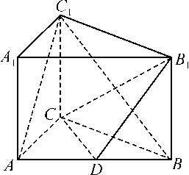

(第3题)

(1) 设＝*λ*(0＜*λ*＜1)，异面直线*AC*1与*CD*所成角的余弦值为，求*λ*的值；

(2) 若*D*是*AB*的中点，求二面角*D*­*CB*1­*B*的余弦值．

解　(1) 以*CA, CB, CC*1所在直线分别为*x*轴、*y*轴、*z*轴，建立如图所示的空间直角坐标系*C*­*xyz*，

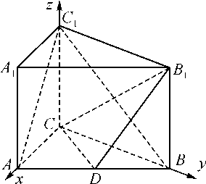

(第3题答图)

则知点*A*(3, 0, 0), *B*(0, 4, 0), *C*(0, 0, 0), *C*1(0, 0, 4)，

所以＝(－3, 0, 4), ＝(－3, 4, 0)，

因为＝*λ*，所以点*D*(－3*λ*＋3, 4*λ*， 0)，所以＝(－3*λ*＋3, 4*λ*， 0)．

因为异面直线*AC*1与*CD*所成角的余弦值为，

所以|cos〈，〉|＝＝，解得*λ*＝.

(2) 由(1)得点*B*1(0, 4, 4), *D*，

所以＝， ＝(0, 4, 4)．

易知平面*CBB*1*C*1的一个法向量为***n***1＝(1, 0, 0)．

设平面*DB*1*C*的一个法向量为***n***2＝(*x*0, *y*0, *z*0)．

由得

令*x*0＝4，则*y*0＝－3, *z*0＝3，所以***n***2＝(4, －3, 3)．

由于cos〈***n***1, ***n***2〉＝＝＝.所以二面角*D*­*B*1*C*­*B*的余弦值为.

五、 课堂小结

求二面角的两种方法：

1. 利用平面角的定义，在两个面内先求出与棱垂直的两条直线对应的方向向量，然后求出这两个方向向量的夹角．

2. 转化为求这两个面的法向量的夹角，它与二面角的大小相等或互补．



[1] 借助模型、结合图象引导学生观察、分析、相互交流形成结论．

[2] 引导学生体会用直线的方向向量所成的角来表示两个半平面所成的二面角，进而利用向量法求解．

[3] 解决平面与平面所成角问题，体会向量的思想方法；也可以从不同角度解决立何几何问题，并通过讨论、比较，提高学生综合应用数学知识问题能力．

[4] 变换研究载体，在圆锥中展开对面面垂直的证明和二面角大小的求解．